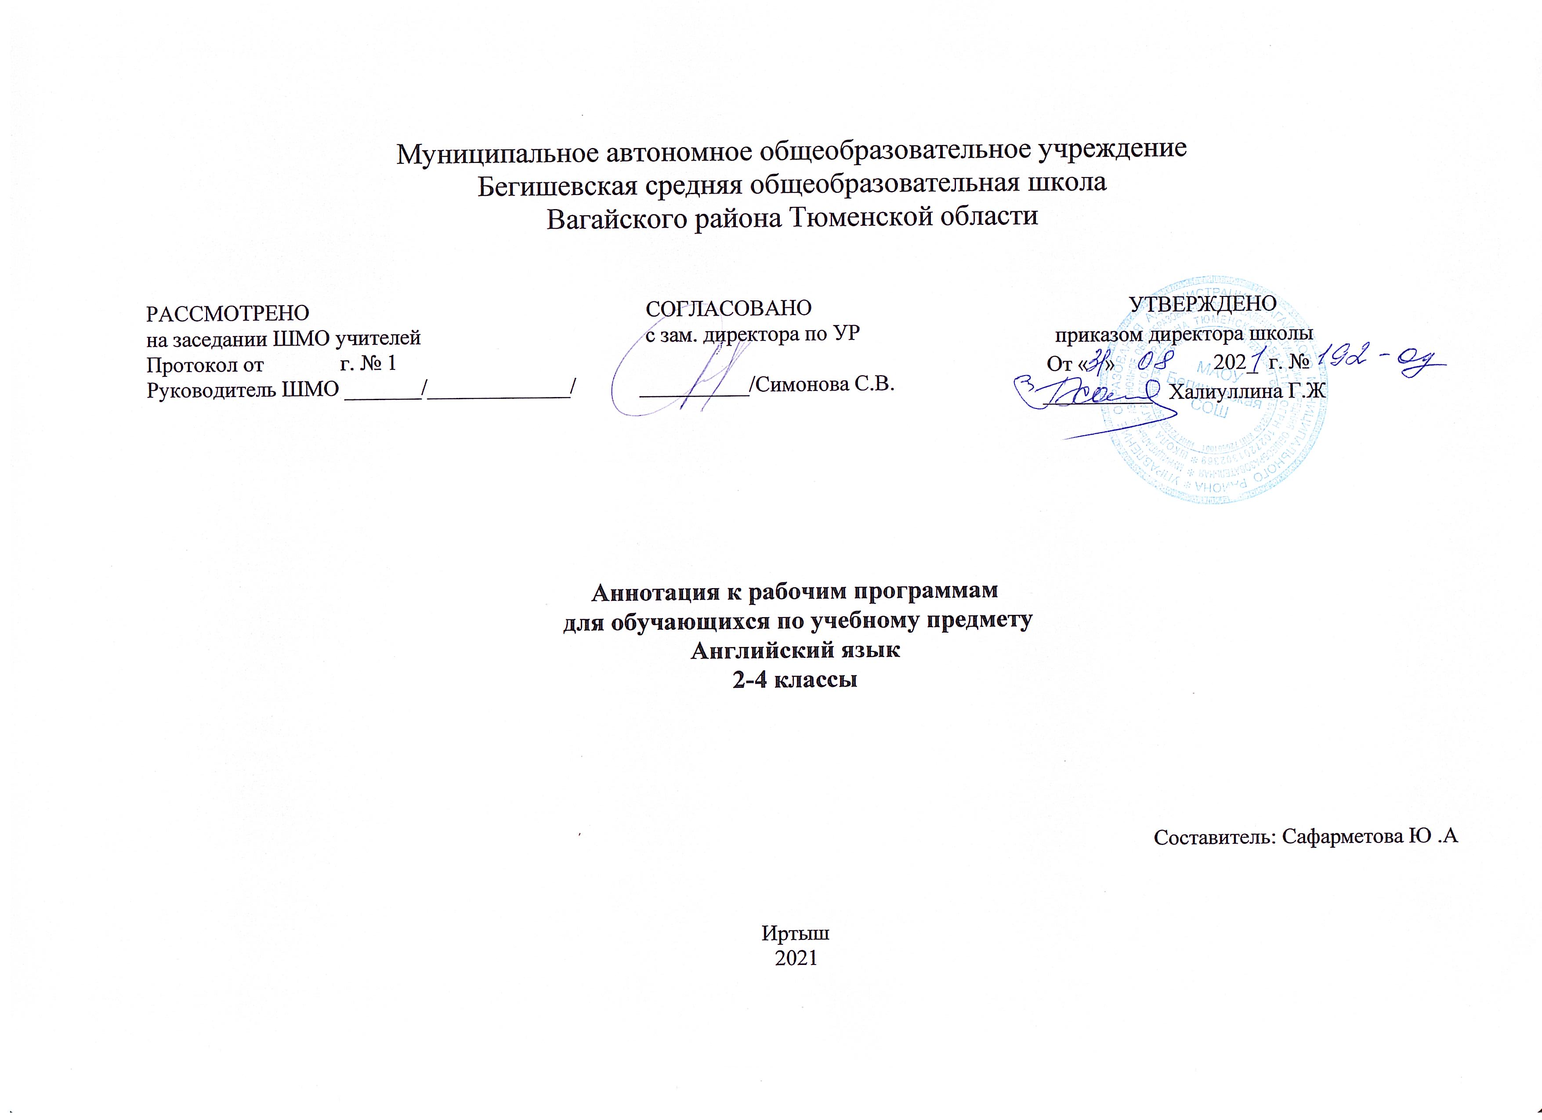

Аннотация
I. Нормативная база и УМК

Аннотация к рабочим программам разрабатывается на основе следующих нормативных документов:
- Закон РФ «Об образовании в Российской Федерации» от 29 декабря 2012 года № 273- ФЗ;
- Порядок организации и осуществления образовательной деятельности по основным общеобразовательным программам - образовательным программам начального общего (утвержден приказом Минобрнауки России от 30.08.2013 № 1015;
- Приказ Минобрнауки России от 6 октября 2009г. № 373 «Об утверждении федерального государственного образовательного стандарта начального общего образования»;
- Приказ Минобразования РФ от 5 марта 2004 г. N 1089 "Об утверждении федерального компонента государственных образовательных стандартов начального общего образования";
- Приказ Министерства образования и науки Российской Федерации от 31.12.2015г. № 1576 «О внесении изменений в федеральный государственный образовательный стандарт начального общего образования, утвержденный приказом Министерства образования и науки Российской Федерации от 6 октября 2009г. № 373»;
- Приказ Минобрнауки России от 07.06.2017 N 506 "О внесении изменений в федеральный компонент государственных образовательных стандартов начального общего образования, утвержденный приказом Министерства образования Российской Федерации от 5 марта 2004 г. N 1089";
- Устав Иртышской ООШ, филиал МАОУ Бегишевская СОШ;
- Авторская программа;
Н.И. Быковой, Дж. Дули, М.Д. Поспеловой и В. Эванс. Английский язык. 2 класс. М.: Просвещение 2018.,
Н.И. Быковой, Дж. Дули, М.Д. Поспеловой и В. Эванс. Английский язык. 3 класс. М.: Просвещение 2018.,
Н.И. Быковой, Дж. Дули, М.Д. Поспеловой и В. Эванс. Английский язык. 4 класс. М.: Просвещение 2019
- Учебный план Иртышской ООШ, филиал МАОУ Бегишевской СОШ.
В состав УМК входят:
- Учебник (Student's Book)
- Рабочая тетрадь (Workbook)
- Языковой портфель (My Language Portfolio)
- Книга для учителя (Teacher’s Book)
- Контрольные задания (Test Booklet)
- Аудиокассеты/CD для работы в классе
- www.spot light on russia. ru – сайт учебного курса

II. Количество часов, отводимое на изучение предмета

Согласно базисному (образовательному) плану образовательных учреждений РФ всего на изучение иностранного языка в начальной школе выделяется 204 часа из расчета 68 часов в учебный год, 2 раза в неделю.

Года обучения | Кол-во часов в неделю | Кол-во учебных недель | Всего часов за учебный год
2 класс | 2 | 34 | 68
3 класс | 2 | 34 | 68
4 класс | 2 | 34 | 68
 |  |  | 204 часа за курс

III. Цель и задачи изучения предмета
При обучению иностранному языку в начальной школе должны достигаться следующие цели:
- формирование умения общаться на английском языке на элементарном уровне с учётом речевых возможностей и потребностей младших школьников в устной (аудирование и говорение) и письменной (чтение и письмо) формах;
- приобщение детей к новому социальному опыту с использованием английского языка: знакомство младших школьников с миром зарубежных сверстников, с детским зарубежным фольклором и доступными образцами художественной литературы; воспитание дружелюбного отношения к представителям других стран;
- развитие речевых, интеллектуальных и познавательных способностей младших школьников, а также их общеучебных умений; развитие мотивации к дальнейшему овладению английским языком;
- воспитание и разностороннее развитие младшего школьника средствами английского языка;
- формирование представлений об английском языке как средстве общения, позволяющем добиваться взаимопонимания с людьми, говорящими/пишущими на английском языке, узнавать новое через звучащие и письменные тексты;
- расширение лингвистического кругозора младших школьников; освоение элементарных лингвистических представлений, доступных младшим школьникам и необходимых для овладения устной и письменной речью на английском языке на элементарном уровне;
- обеспечение коммуникативно-психологической адаптации младших школьников к новому языковому миру для преодоления в дальнейшем психологического барьера и использования английского языка как средства общения;
- развитие личностных качеств младшего школьника, его внимания, мышления, памяти и воображения в процессе участия в моделируемых ситуациях общения, ролевых играх, в ходе овладения языковым материалом;
- развитие эмоциональной сферы детей в процессе обучающих игр,учебных спектаклей с использованием английского языка;
- приобщение младших школьников к новому социальному опыту за счёт проигрывания на английском языке различных ролей в игровых ситуациях, типичных для семейного, бытового и учебного общения;
- духовно-нравственное воспитание школьника, понимание и соблюдение им таких нравственных устоев семьи, как любовь к близким, взаимопомощь, уважение к родителям, забота о младших;
- развитие познавательных способностей, овладение умением координированной работы с разными компонентами учебно-методического комплекта (учебником, рабочей тетрадью, аудиоприложением, мультимедийным приложением и т. д.), умением работать в паре, в группе.
Исходя из сформулированных целей, изучение предмета направлено на решение следующих задач:
* формирование представлений об иностранном языке как средстве общения; o расширение лингвистического кругозора младших школьников;
* обеспечение коммуникативно-психологической адаптации младших школьников к новому языковому миру;
* развитие личностных качеств младшего школьника;
* развитие эмоциональной сферы учащихся;
*приобщение младших школьников к новому социальному опыту;
* развитие познавательных способностей;
*формирование первоначальных представлений
*единстве и многообразии языкового и культурного пространства России и англоговорящих стран,
*языке как основе национального самосознания;
* развитие диалогической и монологической устной и письменной речи, коммуникативных умений, нравственных и эстетических чувств, способностей к творческой деятельности.

IV. Периодичность и формы текущего контроля и промежуточной аттестации

Программой предусмотрены тестовые работы по окончании изучения каждого модуля по всем видам речевой деятельности:
1. Аудирование
2. Говорение (монологические или диалогическое высказывание)
3. Чтение
4. Письмо.
В 2-4 классах проводится входное, промежуточное и итоговое тестирование.

Классы | Количество контрольных работ
2 | 5
3 | 8
4 | 8

